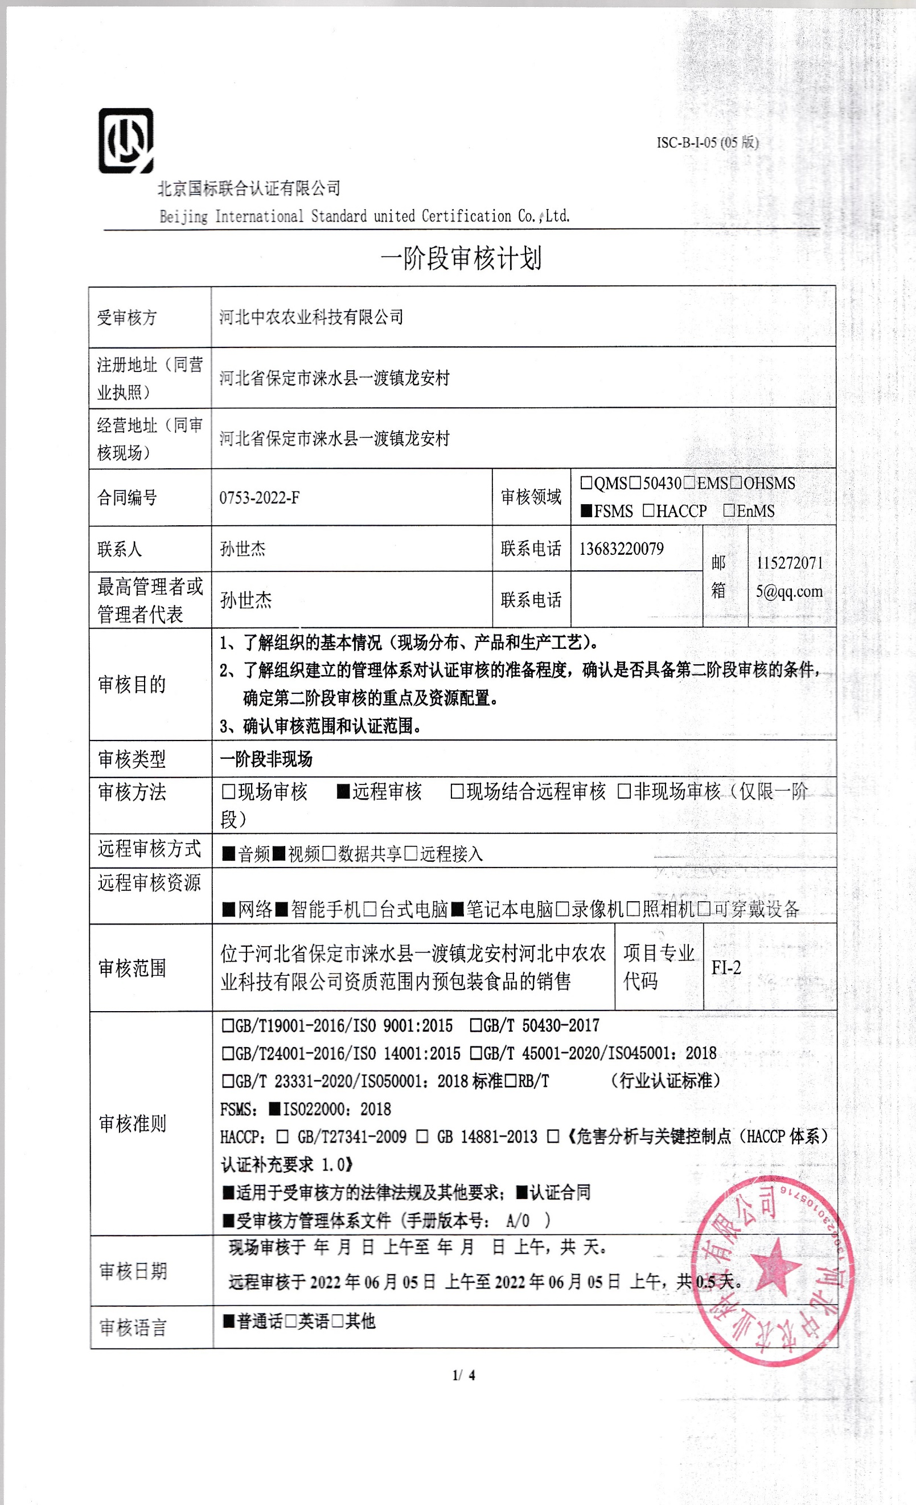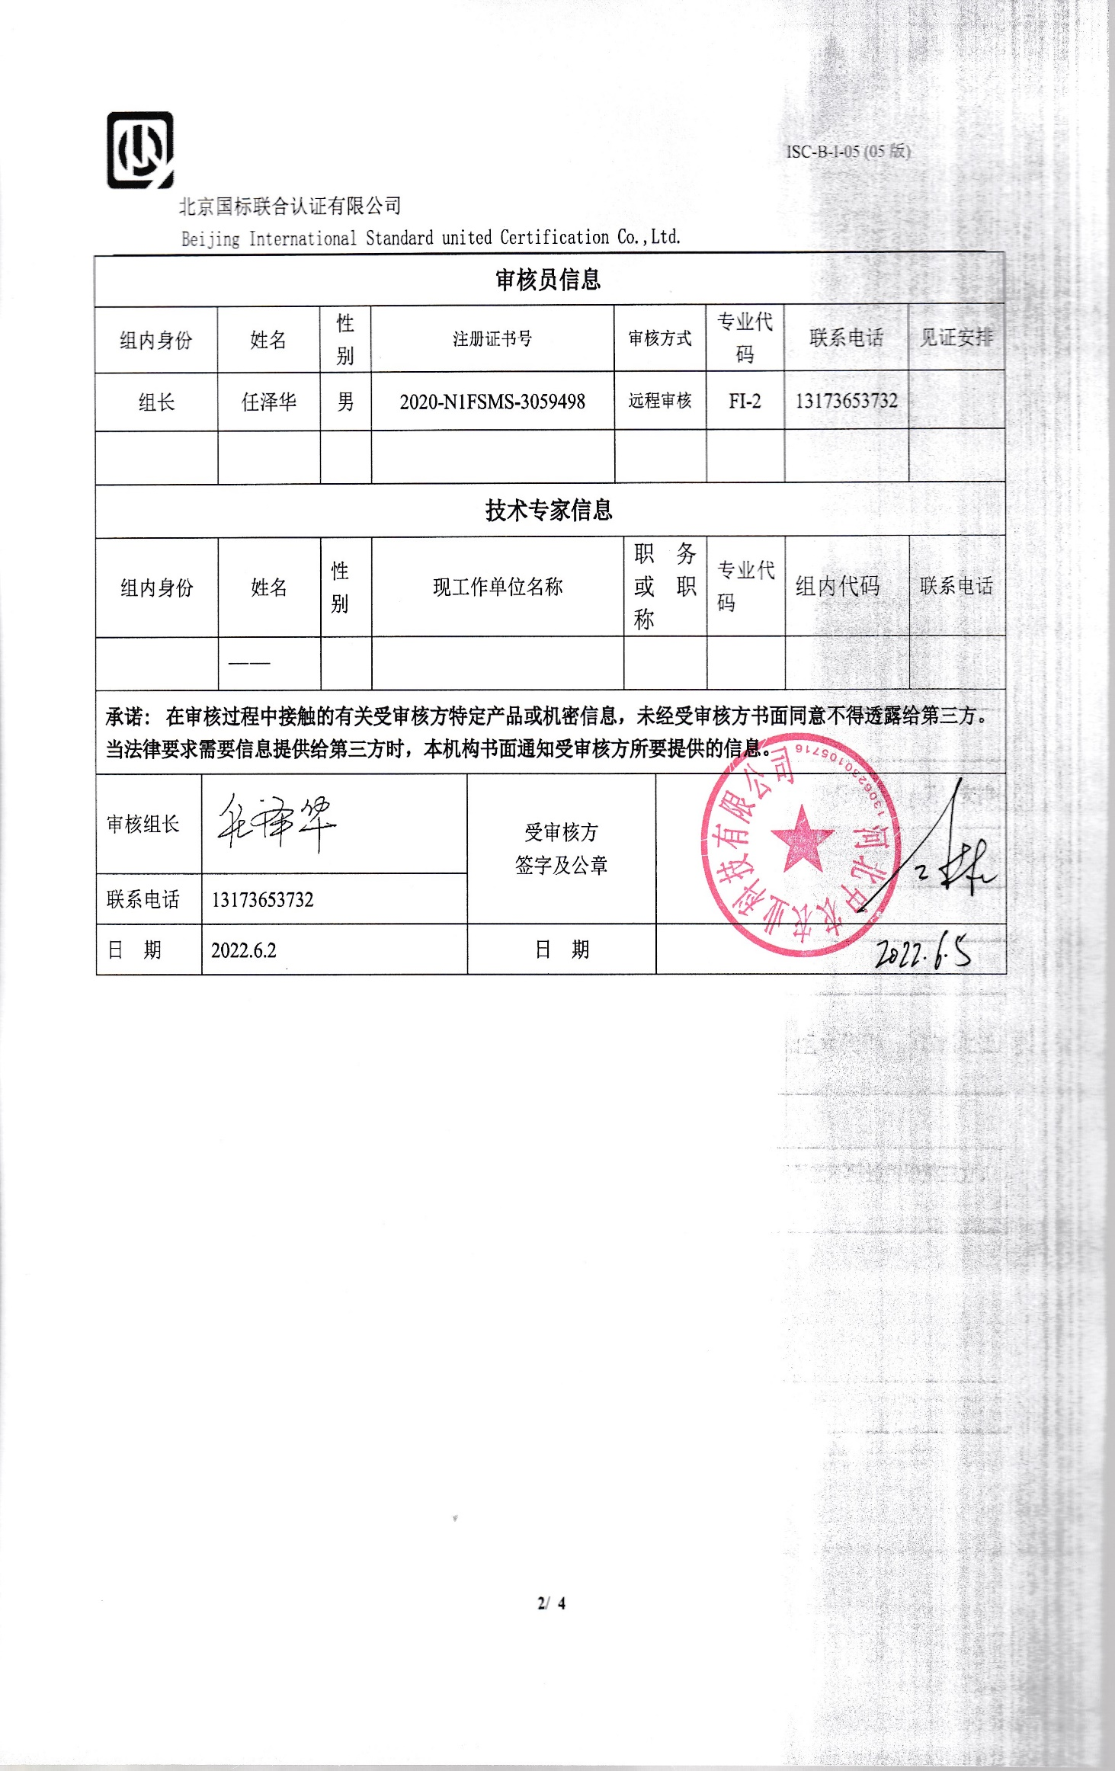

一阶段现场审核计划

|  |  |  |  |
| --- | --- | --- | --- |
| **审核日程安排（远程审核）** | | | |
| **日期** | **时间** | **受审核部门、场所及审核内容** | **审核人员** |
| **2022.6.5** | **8:30-9:00** | **首次会议（#腾讯会议：141-533-240）** | **审核组** |
|  | **9:00-9:30** | 合同基本信息确认:   * 核对资质证书（营业执照、生产（安全）许可证、行业许可证、3C证书等）**原件**和复印件/扫描件的一致性 * 确定审核范围的合理性（地址、产品/服务） * 确定多现场和临时现场的地址 * 确定有效的员工人数 * 生产、服务的班次 * 体系运行时间是否满足3个月 | **审核员A** |
|  | **9:30-10:00** | 了解企业基本情况：   * 组织环境 * 主要的相关方和期望 * 风险的识别和评价 * 组织机构的设置 * 外部提供过程、产品和服务 * 被主管部门处罚和曝光情况 * 其他机构转入情况（适用时） | **审核员A** |
|  | **10:00-10:30** | 文件化体系策划情况  -管理手册；  -文件化的程序；  -作业文件；  -记录表格 | **审核员A** |
|  | **10:30-11:00** | FSMS/HACCP场所远程巡查:   * 巡视生产区域（厂区、车间、库房、实验室等） * 巡视动力设施和辅助设施（水源井、软化水间、锅炉房、高低压配电室、空压站、制冷站、食堂等） * 确认生产/服务流程 * 观察基础设施完好并运行（生产设备和员工设施等） * 观察食品安全相关的监视和测量设备的种类并了解检定/校准情况 * 观察使用特种设备的种类并了解定期检测和备案登记情况 * 观察工作环境（清洁、消毒、虫害防治等） | **审核员A** |
|  | **11:00-11:30** | **食品安全**管理体系的运行情况：   * 管理方针制定与贯彻情况 * 管理目标及完成统计 * 员工对相关标准的认知和能力（贯标培训、应知应会、持证上岗等） * 相关方/客户的反馈 * 内审的策划和实施 * 管理体系的评审 * 对多场所/临时场所建立的控制的水平（适用时） * 识别二阶段审核的资源配置情况和可行性 | **审核员A** |
|  | **11:30-12:00** | FSMS运行情况：   * 查看食品安全危害识别的充分性和评估的合理性 * 查看人流、物流、水流、气流的合理性 * 查看PRP、OPRP和HACCP计划（仅限FSMS） * 了解食品安全的关键控制点、关键限值的确定及其支持性证据。 * 了解员工的健康（证）的情况； * 了解适用的食品安全法律（产品执行的标准或技术要求）和其他要求的获取、识别程序实施情况和合规性评价 * 控制措施的确认、活动的验证和改进方案符合食品安全管理体系标准的要求; * 食品安全管理体系的文件和安排适合内部沟通和与相关供应商、顾客、利益相关方的沟通; * 标识、追溯计划和产品召回/撤回 * 查看产品食品安全性检验的证据（报告） * 充分识别委托加工等生产活动对食品安全的影响程度； * 了解产品顾客投诉处理 * 了解应急准备和响应情况 | **审核员A** |
|  | **12:00-12:30** | 末次会议（#腾讯会议：186-964-888） | **审核员A** |

**远程审核沟通使用微信语音、视频等方式进行。**